

**МИНИСТЕРСТВО ЗДРАВООХРАНЕНИЯ РЕСПУБЛИКИ УЗБЕКИСТАН**

**ПРИКАЗ РЕКТОРА ТАШКЕНТСКОЙ МЕДИЦИНСКОЙ АКАДЕМИИ**

**О назначении стипендий студентам бакалавриата – лауреатам именных государственных стипендий на 2023/2024 учебный год**

Указы Президента Республики Узбекистан №УП-555 от 5 февраля 1993 года, №УП-6309 от 9 сентября 2021 года и Постановление Кабинета Министров Республики Узбекистан от 13 октября №226, 2008 года, и Постановлением Министра образования, науки и инноваций от 4 декабря 2023 года № 516 «О назначении государственных стипендий имени Президента Республики Узбекистан студентам бакалавриата республиканских высших учебных заведений на 2023 год». /2024 учебный год» и в целях обеспечения выполнения приказа № 554 от 29 декабря 2023 года «О назначении государственной стипендии Президента Республики Узбекистан магистрантам республиканских высших учебных заведений для 2023/2024 учебный год»

**ПРИКАЗЫВАЮ**

1. Постановление Министра высшего образования, науки и инноваций от 4 декабря 2023 года «О назначении государственных стипендий имени Президента Республики Узбекистан и менные государственные стипендии студентам бакалавриата высших учебных заведений на 2023/2024 учебный год» Приказ №516 принять к исполнению.
2. Проректор по финансово-экономической работе и.о. С.И. Достмуродову, начальнику планово-финансового отдела О.И. Гаипову, главному бухгалтеру Б.И. Алижанову:

Валиулин Рашид Илдарович студент 5 курса лечебного факультета №1 Ташкентской медицинской академии (далее – ТМА), получившего государственную стипендию имени Ибн Сино на 2023/2024 учебный год; Джуманазарова Мохинур Джуманазар кизи, студентка 5 курса лечебного факультета №2; Ходжаевой Кумушхан Хусановне, студентке 3 курса факультетов фармации, менеджмента, медицинской биологии, биомедицинской инженерии и ОМХ, в период с 1 сентября 2023 года по 30 июня 2024 года на 2023-2024 учебный год будет присуждена государственная стипендия в указанном размере.

1. Организация научно-исследовательской деятельности Талантливых студентов, ответственных за внесение документов Р.И. Валиулина и М.Д. Джуманазаровой, удостоенных государственной стипендии Ибн Сины, и К.Х. Ходжаевой, удостоенной государственной стипендии Ислама Каримова, в систему stipendiya.edu.uz. Ф.Б Абдумаликова, заведующая кафедрой, а также научный руководитель Р.И. Валиулина, доцент кафедры педиатрии семейной медицины Г.Х. Исканова, научный руководитель М.Д. Джуманазаровой О.Т. Саттаров, доцент 1-й кафедры факультетской и госпитальной хирургии, и научный руководитель К.Х. Ходжаевой, старший преподаватель кафедры кафедру биомедицинской инженерии, информатики и биофизики А.З. Собиржонова в установленном порядке материальное поощрение в размере месячного оклада;
2. В 2023/2024 учебном году Р.И. Валиулин и М.Д. Джуманазарова, лауреаты государственной стипендии имени Ибн Сино, и К.Х. Ходжаева, обладательница государственной стипендии имени Ислама Каримова, должны быть представлены Совету ТТА, студентам и широкой общественности. и должна быть организована церемония награждения.
3. Контроль за выполнением настоящего приказа возложить на проректора по научной работе и инновациям Ф.Л. Азизову.



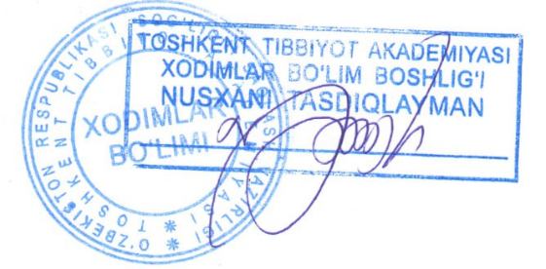 **и.о**  **Ректор Ш.Боймурадов**